МДОУ «Малечкинский детский сад»

Паспорт проекта для детей средней группы
«Правила движения -достойны уважения»

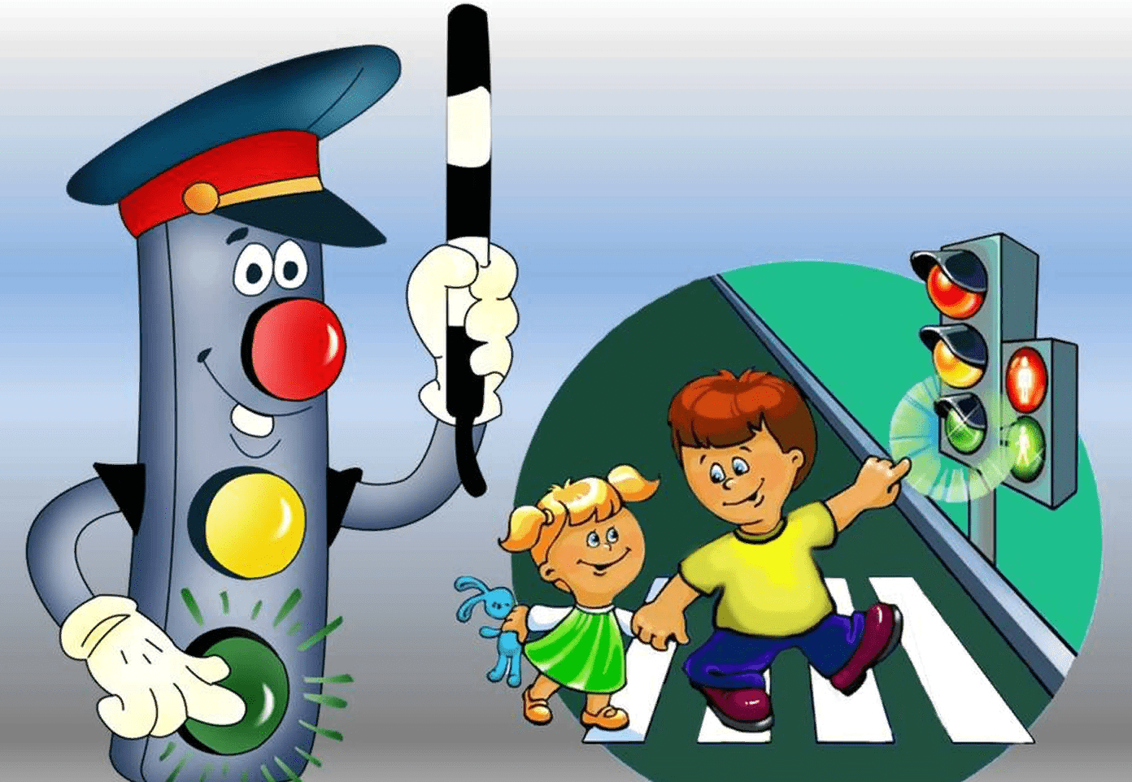

Разработали: воспитатели
Кочнева Ирина Николаевна
Муравьева Лидия Николаевна

2022 год
Актуальность: Формирование у детей основ безопасности на дороге – совместная задача педагогов дошкольного образовательного учреждения, родителей. Знакомить детей с правилами дорожного движения необходимо начинать с раннего возраста, так как знания, полученные в это время, впоследствии становятся нормой поведения, их соблюдение – потребностью человека. Формирование у дошкольников культуры поведения на улице и в транспорте тесно связано с развитием у детей ориентировки в пространстве и представлений о скорости движения. Для воспитания дисциплинированного пешехода необходимо прививать с детства такие важные качества, как внимательность, собранность, ответственность, осторожность, уверенность. Очень важно не пугать ребенка улицей и транспортом. Ведь такой страх так же опасен для малыша, как беспечность или невнимательность. Только в тесном содружестве детского сада и семьи у детей можно выработать твердые навыки культурного поведения на улице, ту дисциплинированность, которая побуждает их подчиняться порядку. Тогда и привычка правильно ходить по улице станет у детей нормой поведения.
Проблема: Внимателен ли ребенок на дороге? Соблюдает ли элементарные правила дорожного движения? Знает ли, как вести себя в разных ситуациях на улице или транспорте?
Цель проекта: Формирование у детей навыков осознанного безопасного поведения на улице.
Задачи:
- Познакомить детей с правилами дорожного движения, строением улицы, дорожными знаками;
- Сформировать представления о назначении светофора и его сигналах;
- Развивать осторожность, внимательность, самостоятельность, ответственность и осмотрительность на дороге;
- Воспитывать навыки личной безопасности и чувство самосохранения.
Тип проекта – познавательно – практический
По длительности – краткосрочный (14.03.22 - 18.03.22)
Участники проекта: Воспитатели и дети средней группы, родители.
Ожидаемый результат: Сформирование у детей навыка ориентирования на макете, а затем на улице по дорожным знакам, пешеходным переходам и сигналам светофора, знаний правил поведения на улице и дороге; развитие внимания, осторожности, наблюдательности, дисциплинированности; желания выполнять правила дорожного движения.
Достигнутый результат: Участие детей в проекте позволило обогатить знания о правилах дорожного движения, о дорожных знаках, светофоре. Дети научились определять опасную ситуацию на дороге и варианты ее избежания или исправления. Реализация данного проекта вызвала более тесное сплочение между его участниками.
Продукт проекта: альбом рисунков «Дорожные знаки на улицах моего города», НОД «Поможем Бабе Яге выучить ПДД».
Этапы реализации проекта:
Первый этап- подготовительный.
1.Изучение методической литературы
2.Организация предметно-развивающей среды
3.Подбор художественной и энциклопедической литературы, иллюстраций и картин, дидактических игр, оборудования, музыкальных произведений, презентации, интернет- ресурсов по теме проекта.
Второй этап - основной:
- Дидактические игры: «Подбери нужные знаки», «Собери знак», «Вопрос – ответ», «Дорожные знаки», лото «Дорожные знаки», «Угадай, какой знак?»
- Пальчиковые игры: «Транспорт», «Машина».
- Беседы: «Три цвета светофора», «Какие светофоры бывают и для чего?».
-НОД «Поможем Бабе Яге выучить ПДД»
-Рассматривание карточек с изображением различных ситуаций на дороге.
- Чтение художественной литературы: И. Серяков «Улица, где все спешат», В. Клименко «Происшествие с игрушками», С. Михалков «Моя улица», Отгадывание загадок.
- Подвижные игры: «К своему знаку», «Светофор», «Автомобиль и светофор».
-Строительные игры: «Автотрасса», «Гараж для автомобилей»
- С/р игры: «Шоферы», «Мы пешеходы».
- Лепка: «Светофор».
- Рисование: «Дорога и автомобили», «Дорожные знаки!».
- Аппликации: «Автобус»
-Конструирование «Светофор»
Третий этап – заключительный.
Оформление выставки рисунков детей «Дорожные знаки».
- изготовление макета «Дорога»
Работа с родителями.
- Консультации: «Безопасность на дорогах».
- Памятка для родителей «Правила перевозки детей в автомобиле», «Правила дорожного движения для детей».
- Конкурс рисунков «О правилах движения - всем без исключения».
Вывод:
План проекта выполнен в полном объёме. Дети с удовольствием принимали участие в совместной образовательной деятельности. Реализация проекта позволила вовлечь родителей в жизнь группы. Они проявили свои творческие способности. Сформированы устойчивые эмоциональные отношения между всеми участниками проекта.

Используемая литература:
1. Т.А. Шорыгина «Беседы о правилах дорожного движения», Изд.: Творческий центр, Москва, 2013
2. Л.А. Вдовиченко «Ребенок на улице», Изд.: Детство – пресс, Санкт – Петербург, 2008.
3. Н.В. Елжова «ПДД в детском саду» второе издание, Изд.: Феникс, Ростов – на – Дону, 2013.
4. Г.Д. Беляевскова, Е.А. Мартынова, О.Н. Сирченко, Э.Г. Шамаева «Правила дорожного движения для детей 3 – 7 лет», Изд.: Учитель, Волгоград,2013.
5. З.А. Ефанова «Комплексные занятия по программе «От рождения до школы» под ред. Н.Е. Вераксы, Т.С. Комаровой, М.А. Васильевой. Средняя группа», Изд.: Учитель, Волгоград, 2014
6. Интернет – ресурсы.

Приложения
Дидактическая игра: «Вопросы и ответы»
Цель: закрепить знания о ПДД, дорожных знаках, поведения на улице; развивать мышление, память, сообразительность, речь.
Материал: фишки.
Ход игры: Воспитатель делит детей на две команды, задает вопросы, дети отвечают, за правильный ответ вручается фишка. Побеждает команда, набравшая большее количество фишек.
1. Из каких частей состоит улица? (дорога, тротуар)
2. Где можно гулять детям? (во дворе)
3. Как надо вести себя в автобусе? (не кричать, тихо)
4. Где люди ждут транспорт? (на остановке)
5. Где можно переходить дорогу? (светофор, пешеходный переход)
6. Назови сигналы светофора? (красный, желтый, зеленый)
7. На какой сигнал можно перейти дорогу? (на зеленый)
8. С кем можно переходить дорогу? (со взрослыми)
9. Как называют человека, управляющего машиной? (водитель)
10. Из чего состоит машина? (кузов, кабина, колеса)
11. Где ездят машины, где ходят пешеходы? (по дороге, по тротуару)
12. Какими бывают дорожные знаки? (запрещающие, предупреждающие, знаки сервиса, информационные, указательные, предписывающие знаки)
13. Как нужно обходить автобус? (подождать, когда уедет)
14. Назовите виды транспорта? (пассажирский, воздушный, морской, наземный, грузовой, гужевой, специальный и т. д.)
«Передай жезл!»
Цель: закреплять знание правил дорожного движения; развивать координацию движений.
Ход игры. Дети выстраиваются в круг. Жезл регулировщика передается игроку слева. Обязательное условие: принять жезл правой рукой, переложить в левую и передать другому участнику. Передача идет под музыку. Как только музыка прерывается, тот, у кого оказывается жезл, поднимает его вверх и называет дорожный знак, который показал воспитатель. Замешкавшийся или неверно назвавший знак выбывает из игры. Побеждает последний оставшийся игрок.
Пальчиковая гимнастика «Транспорт»
Будем пальчики сгибать | Показывают обе ладони с широко расставленными пальцами.
Будем транспорт называть:  Автомобиль и вертолет  Трамвай, метро и самолет. | Сгибают пальчики начиная с мизинца
Пять пальцев мы в кулак зажали | Поднимают сжатые кулачки вверх
Пять видов транспорта назвали. | Разжимают ладошки обеих рук

Пальчиковая гимнастика «Машина»
У машины есть мотор | Вращают руками со сжатыми кулаками на уровне груди
Есть колеса | Соединяют большие и указательные пальцы
А в машине той шофер  Едет ловко | «Крутят руль»
Только я в машину сяду | Делают ритмические хлопки
Вмиг домчит куда мне надо | Вращают руками со сжатыми кулаками на уровне груди
Подвижная игра: «К своим знакам»
Цель: закрепить представления детей о дорожных знаках; развивать внимание, логическое мышление, сообразительность, ориентировку в пространстве.
Материал: дорожные знаки.
Ход игры: Играющие делятся на группы по 5–7 человек, берутся за руки, образуя круги. В середину каждого круга входит водящий со знаком, объясняя его значение. Далее звучит музыка, дети расходятся по площадке, танцуют. Водящие в это время меняются местами и знаками. По сигналу играющие должны быстро найти свой знак и встать в круг. Водящие держат знак над головой.
Подвижная игра: «Светофор»
Цель: учить соотносить действия с цветом светофора, развивать внимание, зрительное восприятие, мышление, сообразительность.
Материал: круги красного, желтого, зеленого цвета.
Ход игры: Воспитатель показывает кружок, а дети выполняете действия:
красный – молчат;
желтый – хлопают в ладоши;
зеленый – топают ногами.
Подвижная игра: «Автомобиль и светофор»
Цель: развивать ловкость, скорость, быстроту реакции, точность движений, согласованность и сотрудничество в команде.
Материал: рули, две стойки, круги желтого, красного и зеленого цветов (светофор)
Ход игры: Первые участники команд держат в руках руль. Напротив команд стоит ведущий и показывает сигналы светофора. Дети бегут на зеленый свет светофора, на желтый приготовились, на красный стоят. После старта участники обегают вокруг своей стойки и передают руль и груз следующему участнику. Побеждает команда, первой выполнившая задание.

Физкультминутка «Дорога не тропинка».
Дорога не тропинка, дорога не канава,
Сперва смотри налево, потом смотри направо.
Ты налево повернись, другу рядом улыбнись.
Топни правою ногой: 1, 2.3,
Покачай головой: 1, 2.3,
Руки вверх ты подними
И похлопай: 1, 2, 3.
Сюжетно – ролевая игра «Движение на моей улице»
Цель: Формировать умение применять личный опыт в совместной игре.
Задачи:
- Побуждать детей применять полученные знания о правилах дорожного движения в играх.
- Привлечь детей к созданию игровой обстановки с учетом темы игры и воображаемой ситуации.
- Способствовать расширению детей, «просчитывать» различные ситуации, возникающие в дорожном движении.
- Способствовать расширению кругозора, обогащать и активизировать словарь детей.
- Расширять диапазон детских игр.
Атрибуты: Элементы костюмов, дорожные знаки, светофор. Автозаправочная станция, рули.
Ход игры: Часть детей пешеходы – гуляют по улице, переходят проезжую часть, инспектор ДПС следит за соблюдением правил дорожного движения. Водители едут по маршруту, выполняя правила дорожного движения, заправляют машины бензином. Во время игры возникают проблемные ситуации, которые решаются во время игры. Использование дорожных знаков помогают предотвратить проблемы на дорогах.

Загадки:
Вот трехглазый молодец.  До чего же он хитрец!  Кто откуда ни поедет,  Подмигнет и тем, и этим.  Знает, как уладить спор,  Разноцветный… (Светофор) | Все водителю расскажет,  Скорость верную укажет.  У дороги, как маяк,  Добрый друг — (Дорожный знак)
Полосатые лошадки  Поперек дорог легли-  Все авто остановились  Если здесь проходим мы. (Переход-зебра) | Переезд есть впереди —  Тормози и подожди:  Он опущен — ход сбавляй,  А поднимут — проезжай. (Шлагбаум)
Эту ленту не возьмешь  И в косичку не вплетешь.  На земле она лежит,  Транспорт вдоль по ней бежит. (Дорога) | Тут машина не пойдет.  Главный здесь – пешеход.  Что друг другу не мешать,  Нужно справа путь держать. (Тротуар)
Наш автобус ехал-ехал,  И к площадочке подъехал.  А на ней народ скучает,  Молча транспорт ожидает. (Остановка) | Это что за магазин?  Продается в нем бензин.  Вот машина подъезжает,  Полный бак им заливает.  Завелась и побежала.  Чтоб другая подъезжала. (Заправочная станция)
Две дороги долго шли  И друг к дружке подошли.  Ссориться не стали,  Пересеклись и дальше побежали.  Что это за место, Всем нам интересно. (Перекресток) | Я хочу спросить про знак,  Нарисован знак вот так:  В треугольнике ребята  Со всех ног бегут куда-то. («Осторожно, дети!»)

Беседа с детьми средней группы «Переход проезжей части в разное время года»
Ребята! Какие четыре времени года вы знаете? Верно! Зима, весна, лето и осень.
Поговорим об особенностях правил перехода через улицу в каждом сезоне. Начнем с зимы.
Зима — самое холодное и долгое время в году. Дороги зимой покрыты ледяной коркой, а если идет снег, то и снегом, под которым прячется наледь. Это явление называют гололедом. В это время года на колеса машинам надевают зимнюю резину, благодаря ей машина не скользит по льду.
Представьте себе, что вы подошли к наземному переходу и следите за светофором. Вот загорелся зеленый огонек. Можно переходить через проезжую часть. Идите не спеша, посматривая по сторонам и под ноги. Бежать через проезжую часть нельзя, ведь можно поскользнуться и упасть. Крепко держите папу или маму за руку. Если зимой вы стоите на остановке и ждете общественного транспорта, держитесь подальше от края тротуара, отойдите вглубь остановки. Зима — опасное для пешеходов время года!
• Какое время года приходит за зимой?
Верно! Весна. Дни становятся длиннее, светлее, снег тает. Во время весенних каникул на улицы высыпает множество ребят. Некоторые из них не знают правил дорожного движения и перебегают дорогу, где им вздумается, пускают в ручейках, бегущих по проезжей части, бумажные кораблики. Как вы думаете, можно так поступать? Почему? Правильно! На проезжей части нельзя играть ни в какие игры!
• Какое время года следует за весной?
Верно! Лето. Летом часто идут мощные ливни. По дорогам мчатся не ручейки, а настоящие потоки воды, реки. Они несут обломки веток деревьев, разный сор. Стекло водителя во время сильного дождя становится мокрым, почти непроницаемым, даже специальные дворники плохо справляются с работой по очистке стекол.
Водитель может не заметить пешехода, а быстро затормозить на сыром асфальте очень трудно!
Летом пешехода подстерегает еще одна опасность — растущие вдоль дороги пышные высокие кусты, ведь водитель может не заметить пешехода, неожиданно вышедшего на проезжую часть из-за густого куста.
Представьте, вы переходите через проезжую часть по наземному переходу, в этот момент у вас звонит мобильный телефон. Можно ли разговаривать по телефону, находясь на проезжей части? Конечно, нельзя! Это отвлекает вас от обстановки на дороге (а она меняется мгновенно) и может привести к беде.
Лучше перейти через проезжую часть, а потом уже ответить на звонок мобильного телефона.
• Какое время года наступает после лета? Правильно, осень.
Осенью город часто затянут густым холодным туманом. Это мельчайшие капельки влаги висят в воздухе. В тумане свет фонарей становится тусклым, огни машин заметны плохо, даже фары не так ярки, как в сухую ясную погоду. В это время нужно быть особенно внимательными на дороге.
Теперь вы знаете, дорогие ребята, как зависит от погоды безопасность на дорогах. Туман, сырость, слякоть, гололед, дождь могут привести к аварии, поэтому никогда не теряйте бдительности при переходе через дорогу.
• Отгадайте загадки.
По этой дорожке идет пешеход,
Машин не боится, идет он вперед. (Тротуар.)
Их, конечно, видел ты:
Стекло очищают они от воды. (Дворники машин.)
Одноногий и трехглазый,
Вы его узнали сразу! (Светофор.)
Почему зимой машины поменяют свои шины?
Машинам трудно едется и трудно пешеходам идти спокойным ходом, Если... (гололедица).
• Вопросы
1. Какие опасности подстерегают пешехода зимой?
2. Что такое гололед?
3. Какие опасности подстерегают пешехода весной?
4. Каковы особенности перехода через дорогу летом?
5. Почему нельзя выскакивать на проезжую часть из-за кустов или стоящей на обочине машины?
6. Чем опасны дождь, туман для дорожного движения?

Конспект прогулки в средней группе «Пешеходный переход»
Цель: Учить определять по разметке и дорожным знакам пешеходный переход на проезжей части.
Задачи:
1. Познакомить детей с наземным видом пешеходного перехода «зеброй», дорожными знаками «Пешеходный переход», «Осторожно, дети!»;
2. Закрепить понятие «пешеход», правила поведения на улице;
3. Объяснить, что для пешеходов существуют свои правила;
4. Учить входить в зрительный контакт с другими пешеходами и водителями.
Предварительная работа: рассматривание иллюстраций с видами пешеходных переходов: наземный – «зебра», подземный, надземный; чтение художественной литературы, работа на макете.
Воспитатель: Как называют людей, идущих по улице? (Пешеходами).
Воспитатель: Мы тоже пешеходы. Для того, чтобы не мешать транспорту, пешеходы должны соблюдать правила дорожного движения. Мы с вами учим эти правила. Вспомним, как надо ходить по улице.
По улице надо идти спокойным шагом, только по правой стороне; переходить дорогу в специально отведенном месте на зеленый сигнал светофора.
Сегодня мы пойдем на экскурсию к пешеходному переходу.
Воспитатель и дети идут к ближайшему пешеходному переходу (около школы №3)
Пешеходный переход или «Зебра» – это часть дороги, которая предназначена для перехода пешеходами на другую сторону дороги. Она имеет своё обозначение: белые полосы, которые идут поперёк проезжей части.
Для обозначения пешеходного перехода есть и дорожный знак, на котором изображён человечек в белом треугольнике, и всё это на синем фоне. Сейчас данный указатель ещё облачён в светоотражающие края жёлтого цвета. Это сделано для того, чтобы ночью свет от фар автомобиля отражался, и водитель видел издалека знак «Пешеходный переход».
Воспитатель напоминает детям о правилах перехода через дорогу.
- При переходе дороги посмотри, не ли опасности, нет ли рядом машин.
- При переходе улицы посмотрите сначала налево, дойди до середины, потом посмотри направо и продолжи путь.
- Никогда не перебегай дорогу перед близко идущим автомобилем.
- Когда переходишь дорогу, крепко держи маму или папу за руку.
Воспитатель и дети, с помощью младшего воспитателя переходят по «зебре» на другую сторону дороги. Наблюдают за движением машин и пешеходов.
Воспитатель: Ребята, дорога – опасное место. На дороге нужно быть очень внимательным и соблюдать правила дорожного движения не только водителю, но и пешеходу. Что нужно знать, чтобы не попасть в беду?
Дети: Надо слушаться взрослых, не играть на дороге и около нее, не спешить, быть внимательным, знать сигналы светофора и места пешеходных переходов.
По возвращении с прогулки, дети с воспитателем обсуждают экскурсию.

Фотоотчёт по проекту
Лото «Дорожные знаки»
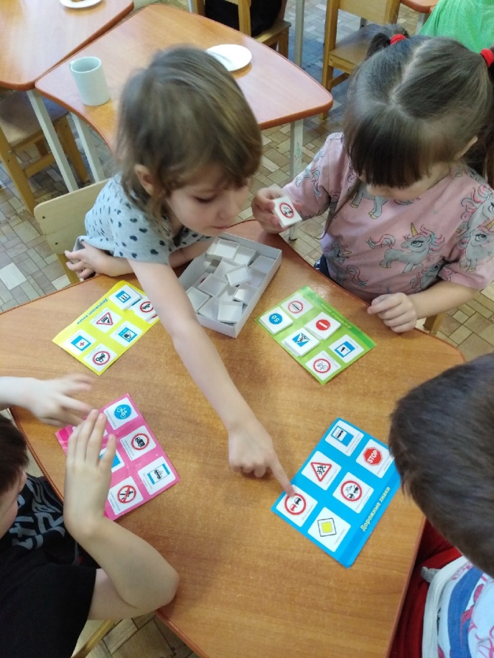
Дидактическая игра «Изучаем дорожные знаки»
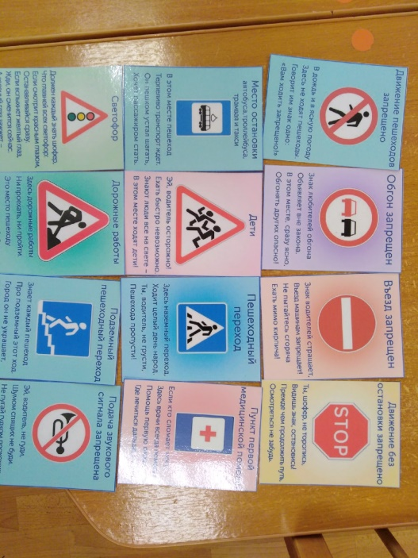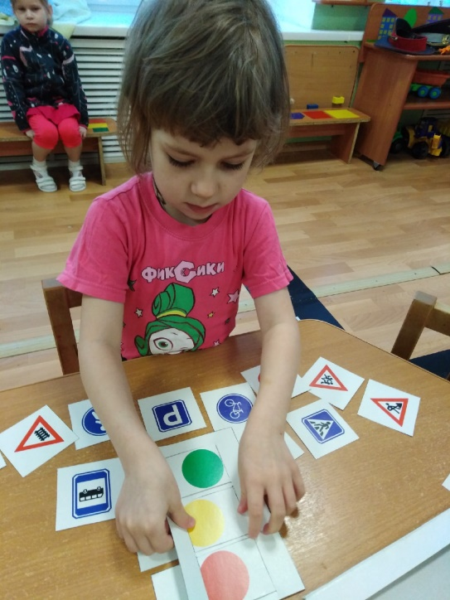

Рассматривание карточек с изображением различных ситуаций на дорогах
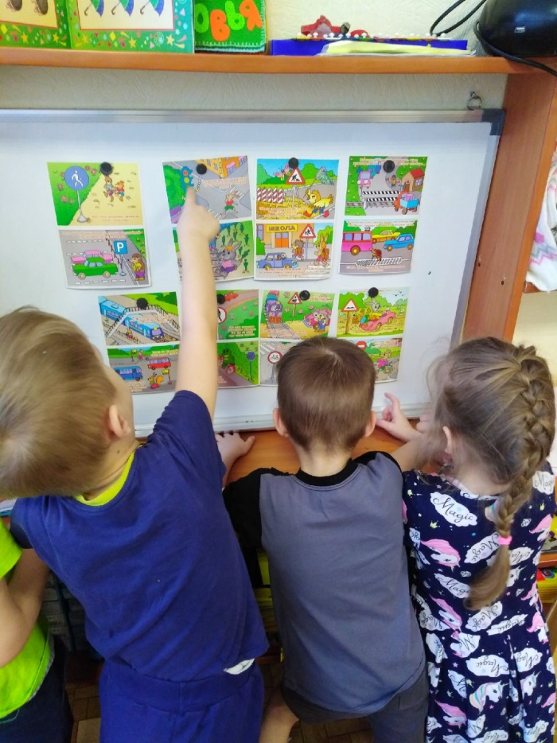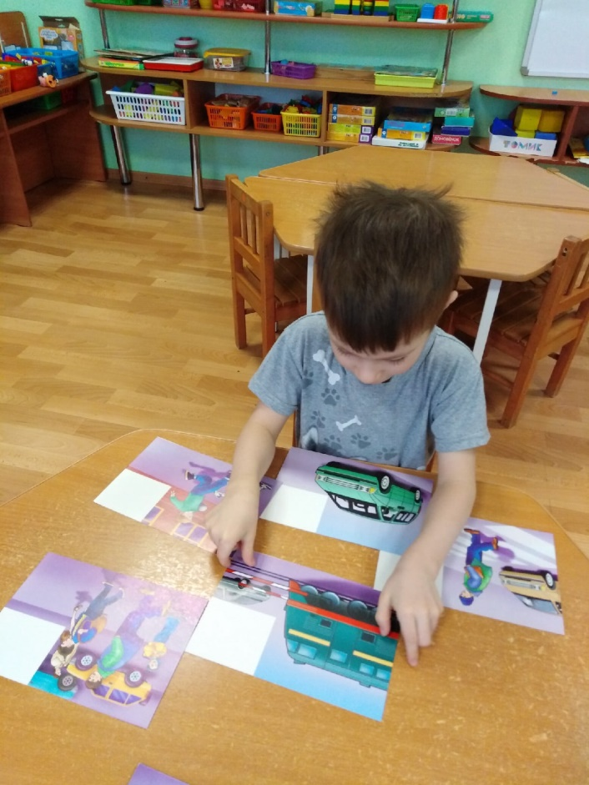
Игра «Опасно-безопасно»
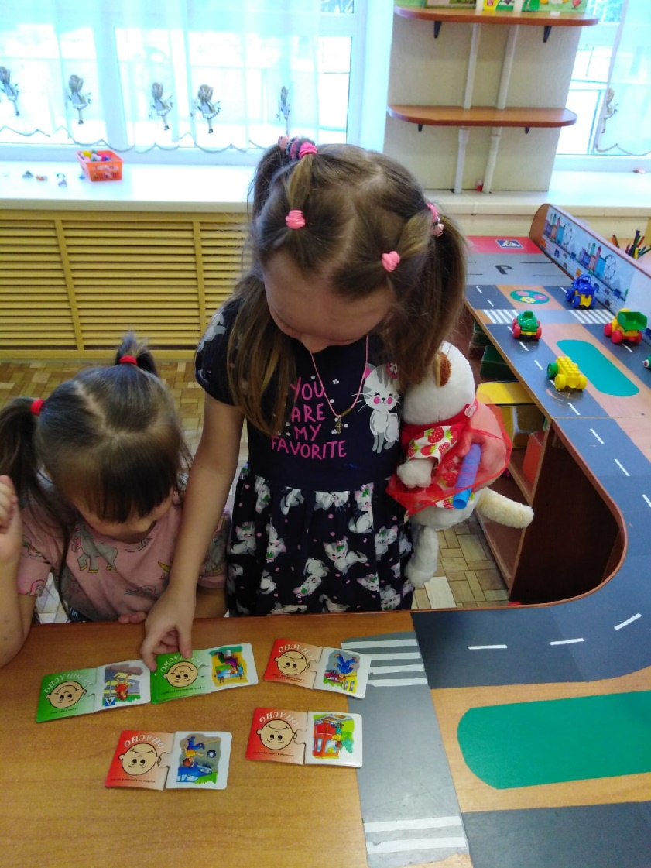
Рассматривание книжных иллюстраций о ПДД
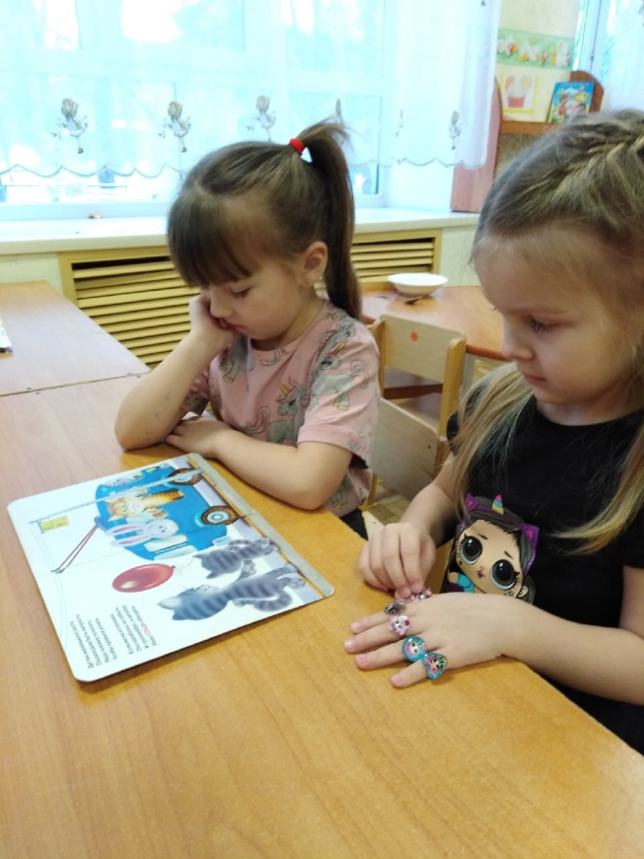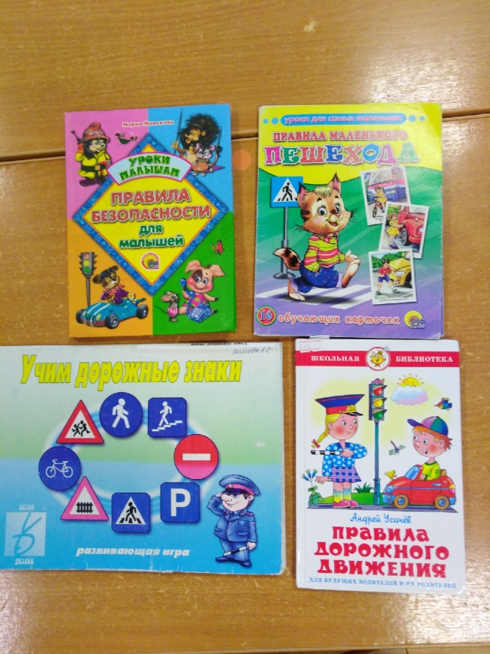
Художественное творчество «Дорожные знаки»
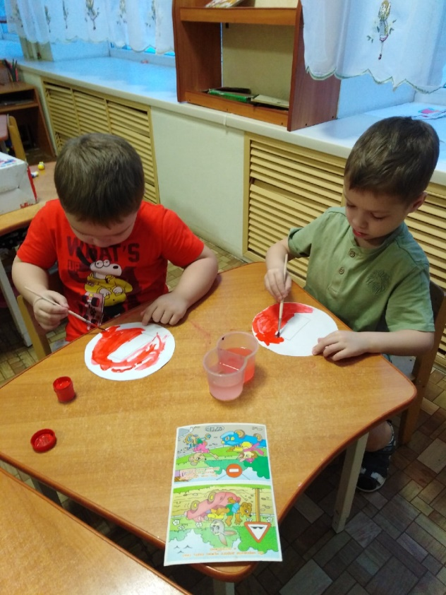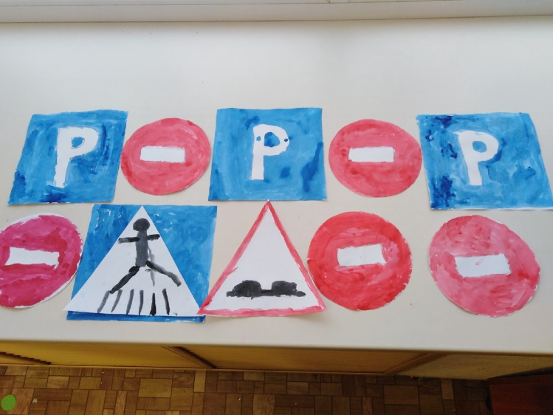
Дидактическая игра «Передай жезл»
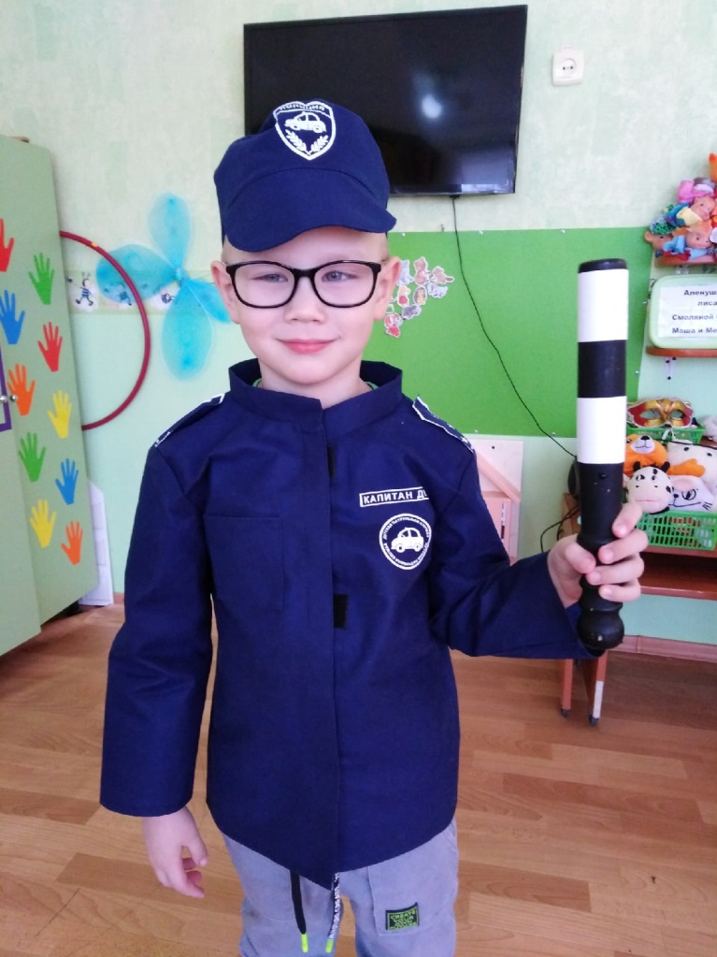
Лепка «Светофор»
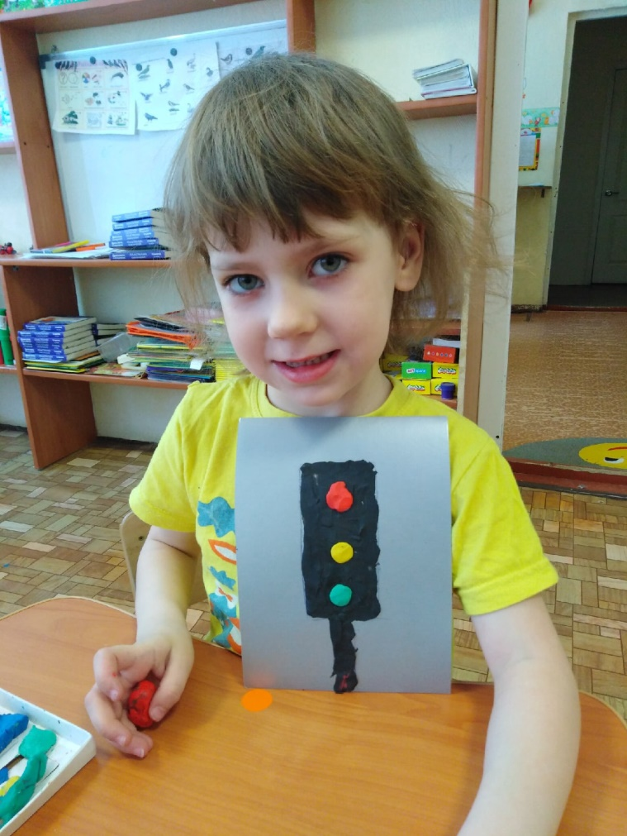
Конструирование «Светофор»
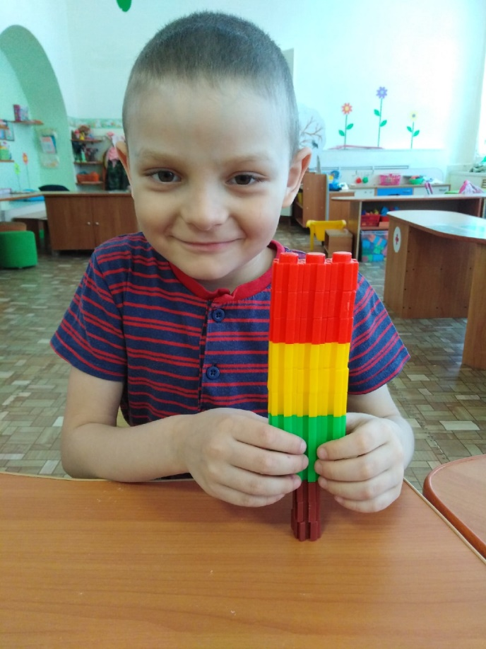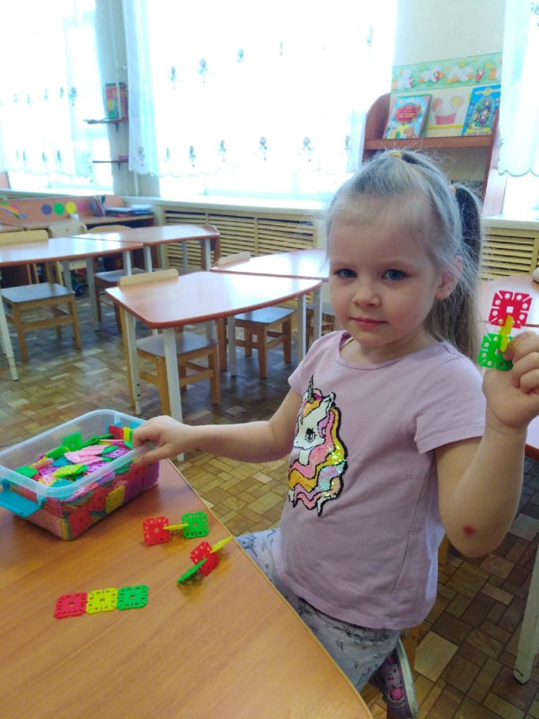
Строительные игры «Автотрасса» и «Гараж для автомобилей»
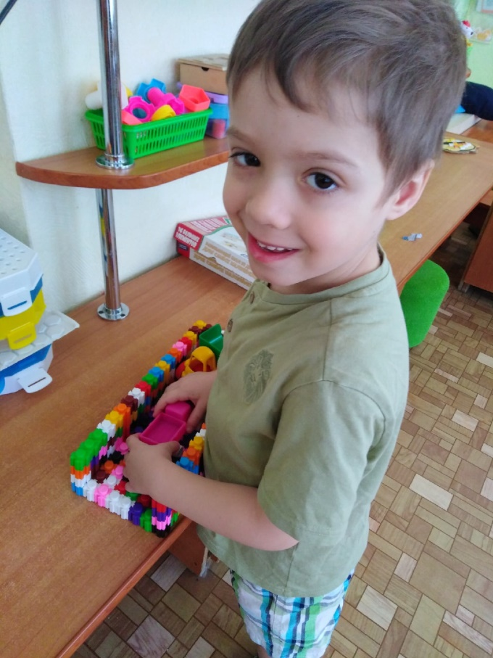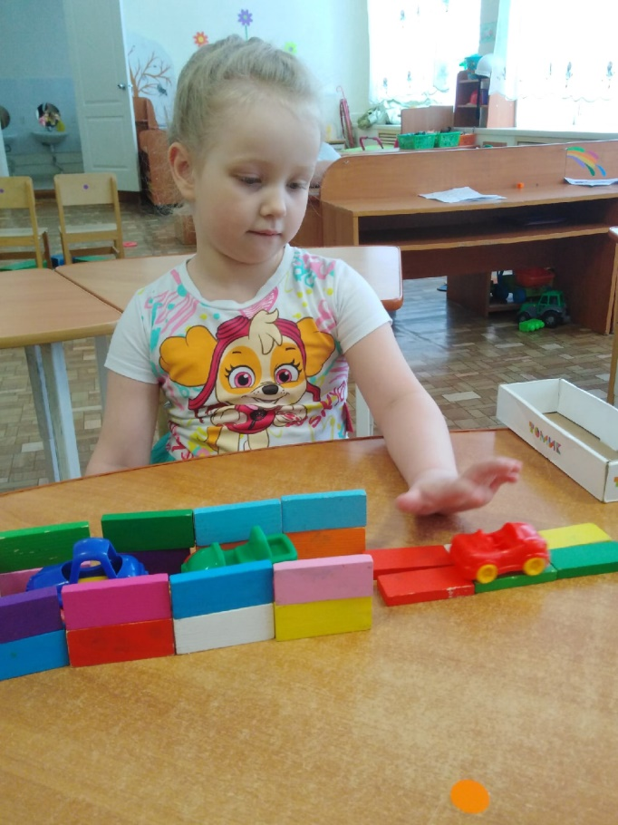
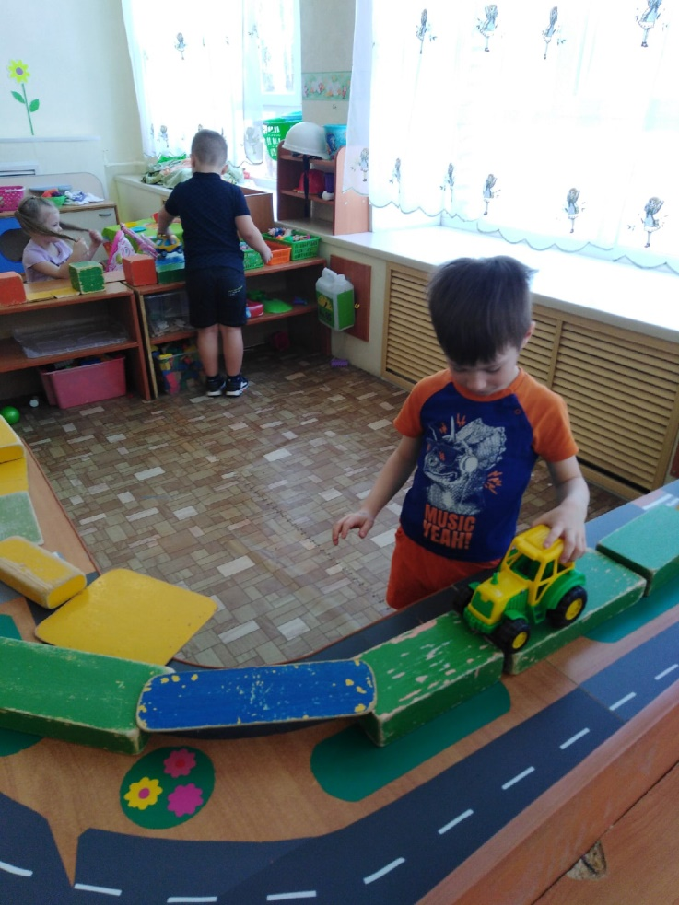
Сюжетно-ролевая игра «Автобус»
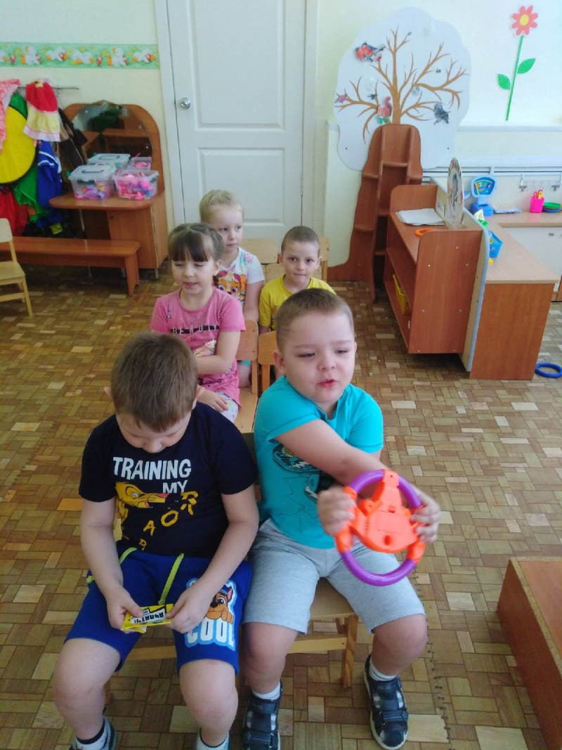
Макет «Дорога»
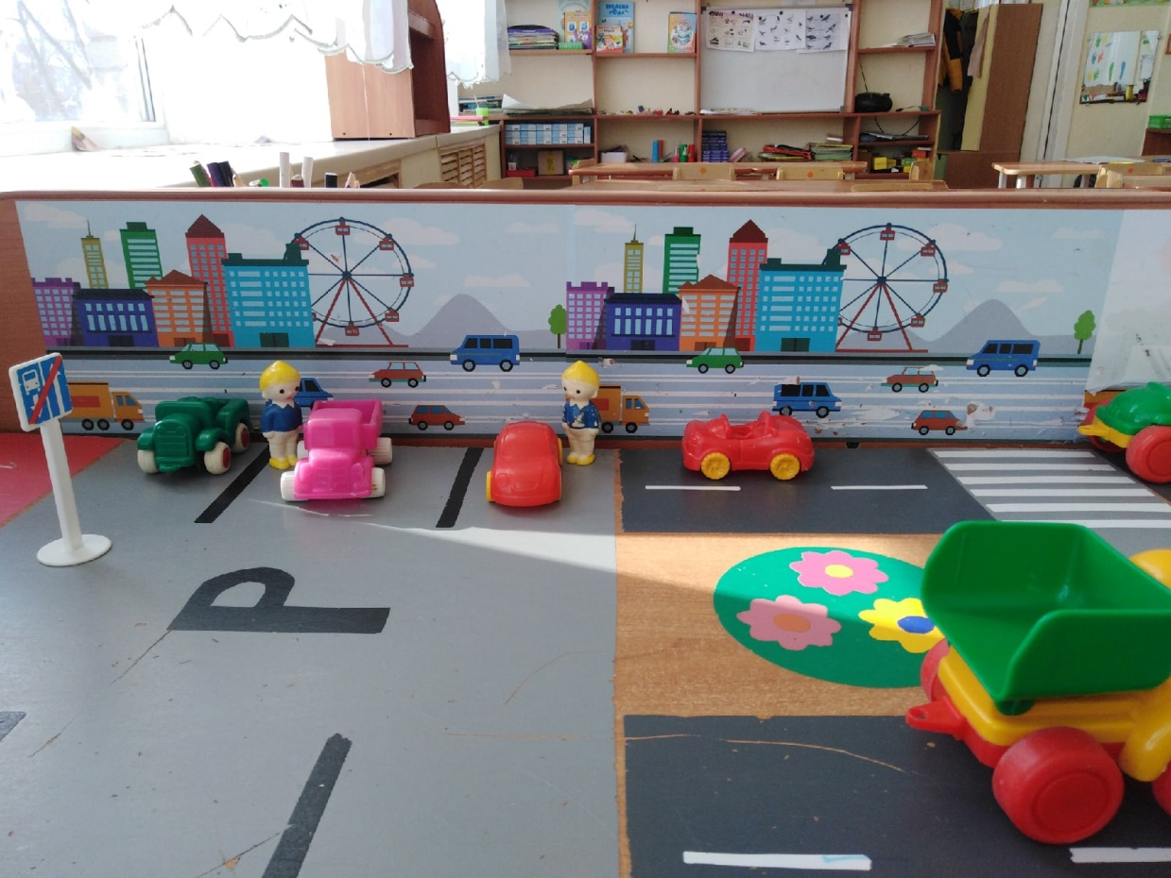
Работа с родителями:
1.Папка-передвижка «Правила дорожного движения для детей»
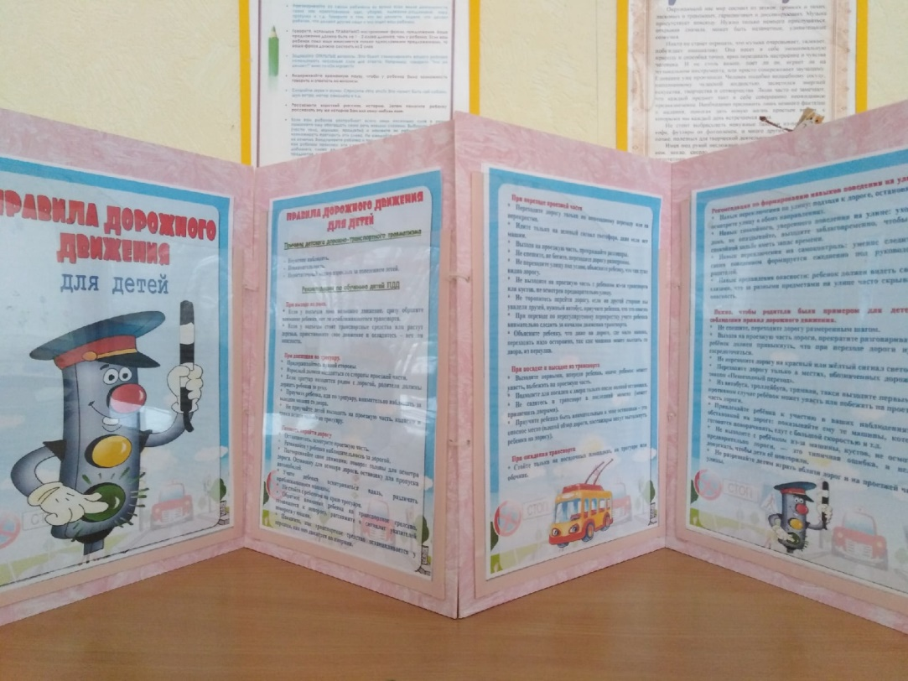
2. Конкурс рисунков «О правилах движения - всем без исключения»
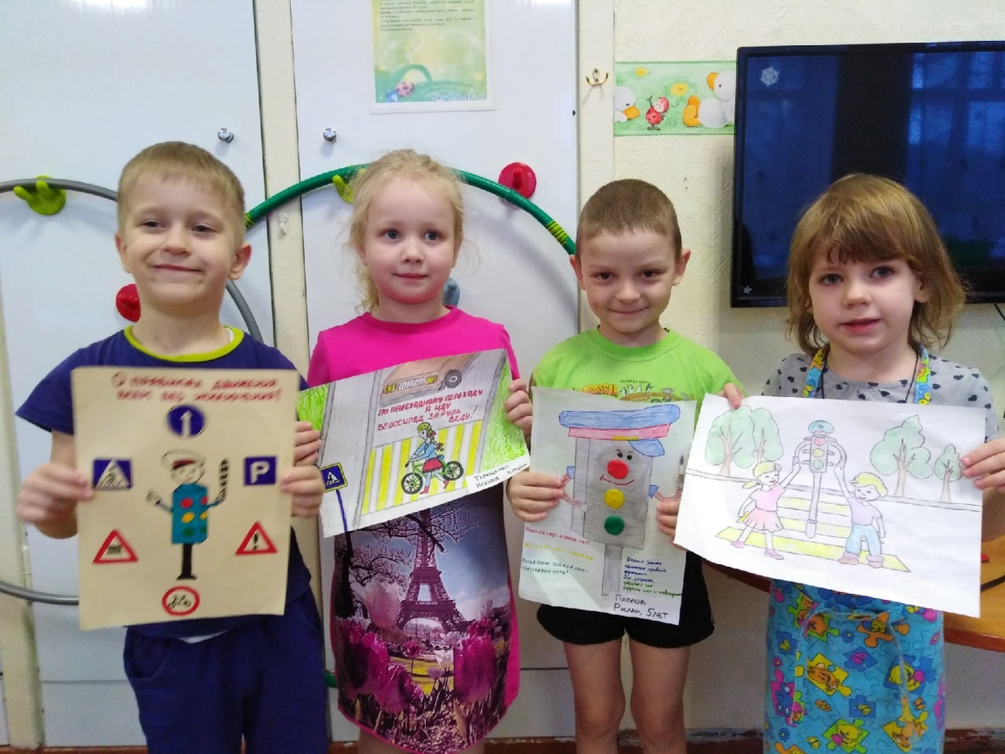

Конспект НОД по ознакомлению с окружающим в средней группе «Поможем Бабе Яге изучить правила ПДД»

Составили: Кочнева И.Н., Муравьева Л.Н.
Цель: Формирование знаний о правилах дорожного движения.
Задачи:
закрепить знания детей о светофоре, о его сигналах;
воспитывать осознанную позицию пешехода и безопасности дорожного движения;
систематизировать знания детей о дорожных знаках, об их значении;
развивать наблюдательность, зрительную память;
развивать умение отвечать полным ответом.
Предварительная работа:
беседа: «Наши друзья на дороге»;
рассматривание картин о дорожных знаках, о светофоре, транспорт.
Материалы и оборудование: макет светофора, карточки с дорожными знаками, сказочный персонаж Баба Яга, карточки с изображением различных ситуаций на дороге.

Ход занятия:
Сюрпризный момент: выходит Баба Яга
Воспитатель: вот однажды Баба Яга летела в ступе над городом. Ступа у неё сломалась, и пришлось ей пешком идти домой в лес через город. А в городе для бабушки Яги все новое и неизвестное – дороги, светофоры, дорожные знаки.
Баба Яга: не знаю я, внучата, Правил дорожных, безграмотная я, да и в городе вашем я впервые. Ребята, вы умные, правила поведения на дороге изучаете, помогите мне, пожалуйста, расскажите правила поведения на дороге, чтобы мне безопасно добраться до своего дома.
Воспитатель: поможем, ребята, Бабе Яге?
Дети: да! Поможем!
Воспитатель: Знай, что переход только по пешеходному переходу. На улице надо соблюдать особые правила.
Воспитатель: Это первое правило. (рассматривание иллюстраций со знаком «пешеходный переход»)
Баба Яга: Я запомнила, переходить улицу нужно только по пешеходному переходу.
Воспитатель: а сейчас, Баба Яга, послушай стихотворение, и ты узнаешь следующее правило.
Ребенок: (рассказывает стихотворение)
Помогает с давних пор
Детям, друг наш — СВЕТОФОР.
Объяснит без напряженья
Детям правила движенья.
Слушай и запоминай
И всегда их соблюдай.
Загорелся КРАСНЫЙ свет,
- Стой, малыш, прохода нет.
ЖЕЛТЫЙ свет, смотри, горит
— Приготовься говорит.
А зажёгся свет ЗЕЛЕНЫЙ
— Проходи мой друг учёный.
Помни правила движенья
Как таблицу умноженья!
А зачем нужен светофор, ребята?
Ответы детей: Чтобы регулировать движение.
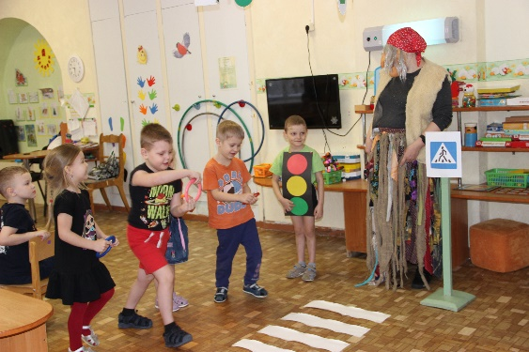
Воспитатель: А, чтобы вы хорошо запомнили это правило поиграем в подвижную игру «Светофор» (Выбирается один ребенок в роли светофора, который указывает и называет свет светофора. Дети- водители становятся перед светофором полу-кругом, действуют по сигналу светофора. Красный- стоят на месте. Желтый- готовятся для движения. Зеленый-начинают движение.)
Баба Яга: И это правило я тоже запомнила, буду переходить улицу только на зеленый свет светофора.
Воспитатель: а теперь мы расскажем тебе Бабушка Яга о дорожных знаках.
Красный круг, прямоугольник
Знать обязан каждый школьник:
Это очень строгий знак.
И куда б вы не спешили
С папой на автомобиле,
Не проедете никак. (Въезд запрещен)
Воспитатель: «Въезд запрещен» - это запрещающий знак. Все запрещающие знаки красные. Этот знак запрещает въезд любых транспортных средств, в том числе и велосипедов, на участок дороги, перед которым он установлен.
Милицейских нет фуражек,
А в глазах стеклянный свет,
Но любой машине скажет:
Можно ехать или нет… (Светофор)

Что за зебра без копыт:
Не под нею пыль летит,
А над нею вьюга пыли
И летят автомобили. (Пешеходный переход)

Воспитатель: «Пешеходный переход» - это информационно-указательный знак. Он указывает на место наземного перехода проезжей части улицы. Устанавливается такой знак возле специальной разметки для пешеходов - «зебры».
Велосипед на круге красном,
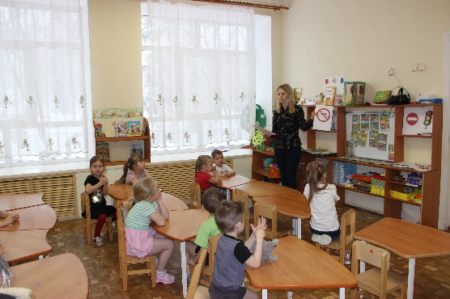
Значит, ехать здесь опасно! (Движение на велосипеде запрещено)
Воспитатель: а о чем говорит нам этот знак?
Ответы детей: Этот знак нас предупреждает о том, что здесь ездить на велосипедах очень опасно.
Этот знак – нам друг большой, от беды спасает,
И у самой мостовой,
Водителей предупреждает:
«Осторожно, дети!»
Воспитатель: а о чем говорит нам этот знак?
Ответы детей: Водитель издалека видит этот знак и сбавляет скорость, потому что в этом месте дорогу могут переходить дети.
Воспитатель: а где обычно ставят такой знак «Осторожно, дети»?
Ответы детей: Около школ, детских садов.
Воспитатель: Вот видите, сколько помощников на дороге у светофора! А сейчас мы с вами разомнемся
Физкультминутка:
Дорога не тропинка, дорога не канава,
(Дети шагают высоко поднимая колени)
Сперва смотри налево, потом смотри направо.
(повороты головы)
Ты налево повернись, другу рядом улыбнись.
(повороты туловища)
Топни правою ногой: 1, 2.3,
(топают ногой)
Покачай головой: 1, 2.3,
(качают головой)
Руки вверх ты поднимай
И похлопай: 1, 2, 3.
(хлопают руками над головой)

Воспитатель: а пока мы с вами ходили, посмотрите, что происходит на дороге
(вывешивает поочередно плакаты с изображением различных ситуаций на дороге)
Воспитатель: Что вы видите на этой картинке?
Ответы детей: Мальчик играет в мяч на проезжей части
Воспитатель: Правильно он поступает?
Ответы детей: Нет
Воспитатель: а почему?
Ответы детей: Потому что по дороге ездят машины и играть на ней в мячик очень опасно
Воспитатель: а что происходит на этой картинке?
Ответы детей: Мальчик едет на велосипеде в неразрешенном месте
Воспитатель: Правильно он ведет себя на проезжей части?
Ответы детей: Нет
Воспитатель: а почему?
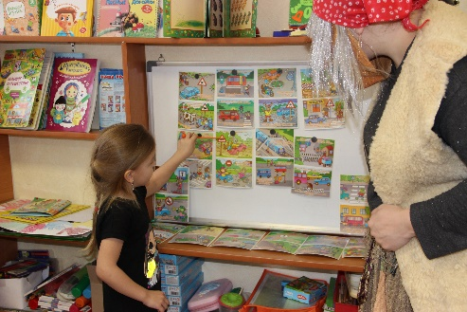
Воспитатель рассматривает с детьми 3-4 ситуации

Воспитатель: Молодцы, ребята! Правильно ответили на вопросы по картинкам. Сейчас я задам вам вопросы, но отвечать на них мы буде после того, как посмотрим мультфильм. Потому что все ответы есть там.
(Просмотр мультфильма «Азбука безопасности»)

- Где можно ездить на велосипеде?
- Можно и выезжать на велосипеде на проезжую часть?
- Где можно играть детям?
Воспитатель: Вы правильно ответили на вопросы. А сейчас послушайте стихотворение.
Там, где транспорт и дорога,
Знать порядок все должны.
На проезжей части строго
Игры все запрещены.

Баба Яга: Спасибо ребята, теперь я знаю правила дорожного движения, знаю, как вести себя на дороге и запомнила дорожные знаки.
Воспитатель: давайте теперь проверим Бабу Ягу, как она усвоила правила поведения на дороге.
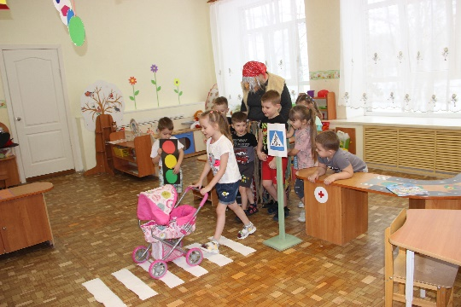

Ребята в детском саду рассказали ей о том, как должны вести себя пешеходы, что такое светофор и как он работает, что означает слово «зебра», почему только по ней переходить дорогу, а не где попало.
После таких уроков Баба Яга стала правильно переходить дорогу, быстро добралась до своего дома и рассказала о Правилах дорожного движения лесным жителям, так, на всякий случай, если и они случайно попадут в город.
Вот и сказочке конец, а кто правила знает и соблюдает, тот молодец!
Упражнение для эмоциональной разрядки
Нахмуриться, как постовой, который видит нарушителя на дороге.
Улыбнуться, как пешеходы, идущие друг другу на встречу.
Устать, как автомобиль, который везет тяжелый груз.
Отдохнуть, как дети, которые вернулись с прогулки домой.
